Būk atsakingas – pasirūpink atliekomis tinkamai!

2020 m. gruodžio 8 d. Kauno miesto savivaldybėje, įgyvendinant Aplinkos ministerijos nustatytus aplinkosauginius reikalavimus, organizuojama gaminių atliekų surinkimo akcija, kurios metu iš gyventojų, įmonių, įstaigų ir organizacijų nemokamai bus surenkamos:

- Elektros ir elektroninės įrangos atliekos;
- Nešiojamųjų baterijų ir akumuliatorių atliekos;
- Vidaus degimo variklių tepalo, kuro ir oro filtrų atliekos.

Sumokant atliekų turėtojui bus surenkamos:

- Automobilių hidraulinių (tepalinių) amortizatorių atliekos (yra išimčių);
- Automobilinių ir pramoninių akumuliatorių atliekos.

Taip pat gaminių atliekų surinkimo akcijos metu, iš transporto priemonių techninę priežiūrą ir remontą vykdančių asmenų, palankiomis sąlygomis (sumokant atliekų tvarkytojui) bus galima priduoti alyvų atliekas.
Šiuo metu taip pat vyksta įmonėms, įstaigoms ir organizacijoms skirtas projektas „Mes rūšiuojam“, prie kurio dar galite prisijungti, rūšiuoti atliekas, rinkti taškus ir keisti juos į įvairiausius prizus, keliones, ekskursijas! Informaciją apie projektą „Mes rūšiuojam“, prizus, dalyvių registraciją rasite www.mesrusiuojam.lt.

Jeigu Jūsų įmonė, įstaiga ar organizacija bei Jūsų įmonės, įstaigos ar organizacijos darbuotojai arba gyventojai turi aukščiau išvardintų atliekų prašome iki 2020 m. gruodžio 3 d. registruotis e-paštu atliekos@atc.lt arba telefonu 8 5 206 09 01.

Norintys priduoti savo nebenaudojamą automobilį ir gauti eksploatuoti netinkamos transporto priemonės sunaikinimo pažymėjimą siūlome užpildyti formą http://autotvarkymas.lt/entp-turetojams/ arba rašyti e-paštu info@autotvarkymas.lt, arba skambinti tel. Nr. 8 663 66341.
Norintys pateikti informaciją apie kiemuose be priežiūros paliktus nebenaudojamus automobilius ar nelegalius transporto priemonių ardytojus, galite užpildyti formą http://autotvarkymas.lt/pranesimas-del-neeksploatuojamu-transporto-priemoniu/ arba e-paštu info@autotvarkymas.lt, arba skambinti telefonu 8 600 900 30.
Elektros ir elektroninėje įrangoje bei baterijose ir akumuliatoriuose esantys metalai, rūgštys ir kitos kenksmingos medžiagos kelia didelę grėsmę žmogaus sveikatai ir gamtai. Šių atliekų negalima maišyti su kitomis buitinėmis atliekomis. Jas reikia rūšiuoti, rinkti atskirai ir atiduoti atliekų tvarkytojui. Alyvų, oro, kuro, tepalo filtrų, amortizatorių atliekose esančios medžiagos taip pat kelia pavojų aplinkai ir žmonių sveikatai. Patekusios į vandenį, gruntą, atmosferą, jos užteršia pavojingomis, kenksmingomis ir toksiškomis medžiagomis. Kiekvienas alyvų, oro, kuro, tepalo filtrų, amortizatorių turėtojas rūšiuodamas atliekas ir jas atiduodamas atliekų tvarkytojams perdirbti ir pakartotinai panaudoti padeda saugoti aplinką ir tausoti gamtos išteklius. Naudojimui netinkamas, nevažiuojantis automobilis yra taršos šaltinis: iš jo į dirvožemį gali ištekėti aplinkai žalą darantys skysčiai (kuro, alyvos likučiai, įvairios rūgštys), išdaužyti automobilio stiklai ne tik teršia aplinką, bet ir gali sužeisti greta žaidžiančius vaikus. Plastikas, guma, alyva, padangos ar kitos automobilyje esančios medžiagos, pakliuvusios į aplinką, ilgai nesuyra, o netinkamai deginamos dar ir užteršia orą. Daugiau informacijos apie atliekų tvarkymą, atliekų rūšiavimą, atliekų surinkimo vietas, netinkamo atliekų tvarkymo žalą aplinkai bei žmonių sveikatai – www.gia.lt, www.eei.lt.

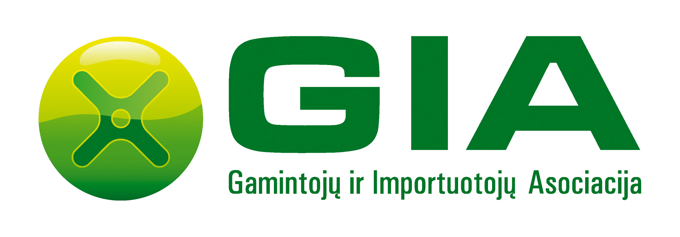
Ekologinę akciją organizuoja: Atliekų surinkimą ir tvarkymą vykdo:
